28.25.12.130
(код продукции)

ВНУТРЕННИЕ БЛОКИ БЫТОВЫХ КОНДИЦИОНЕРОВ (СПЛИТ-СИСТЕМ) НАСТЕННОГО ТИПА,
МОДЕЛЬНЫЙ РЯД RAK_REF
наименование и индекс изделия

Технический паспорт

RAK_REF.ПС
наименование документа



2023 г.

СОДЕРЖАНИЕ
Введение 3
1. Общие сведения 4
2.1 Технические характеристики 5
2.2 Описание изделия 5
2.3 Принцип работы 6
2.4 Комбинации наружных и внутренних блоков 13
2.5 Требования к расположению изделия 14
2.6 Оптимальная эксплуатация 14
2.7 Маркировка 15
3. Комплектность поставки 15
4. Чертеж 16
5. Гарантии 17
6. Свидетельство об упаковывании 18
7. Свидетельство о приемке 19
8. Консервация* 20
9. Сведения об утилизации 21
10. Требования безопасности 21
10.1 Общие требования 26
11. Прием и передача изделия 27
12. Учет работы изделия 28
13. Учет технического обслуживания 29
14. Работы при эксплуатации 30
14.1 Учет выполнения работ 30
14.2 Особые замечания по эксплуатации и аварийным случаям 31
14.3 Периодический контроль основных эксплуатационных и технических характеристик 32
14.4 Проверка (калибровка) средств измерения 33
15. Поиск и диагностика неисправностей 34
16. Транспортировка и хранение 37
16.1 Транспортировка 37
16.2 Хранение 37
17. Ремонт 38
18. Сведения о рекламациях 39
19. Особые отметки 40
20. Контроль состояния изделия и ведения паспорта 41

Введение

Настоящий паспорт является техническим эксплуатационным документом, удостоверяющим основные параметры и характеристики внутреннего блока бытового кондиционера (сплит-системы) настенного типа (далее по тексту – «изделие»), и предназначен для поддержания его в исправном состоянии, а также проведения необходимых мероприятий, связанных с обслуживанием и регламентными работами.
Паспорт является неотъемлемой частью изделия и должен постоянно находиться с ним. Паспорт следует рассматривать как составную часть комплекта эксплуатационной документации.
Обслуживающий персонал при эксплуатации установки заполняет паспорт и несет ответственность за полноту, правильность, своевременность заполнения и сохранность паспорта.
Не допускаются записи в паспорт карандашом и смывающимися чернилами, подчистки.
Неправильная запись должна быть аккуратно зачеркнута и рядом записана новая, которую заверяет ответственное лицо.
После подписи проставляют фамилию и инициалы ответственного лица.
В случае, когда паспорт полностью заполнен, заводится его продолжение. Продолжение паспорта является обязательным приложением к основному паспорту и без последнего не имеет силы официального документа.


Внимательно изучите весь комплект эксплуатационной документации перед началом работ с изделием.

Общие сведения

Общие сведения об изделии приведены в таблице 1.

Таблица 1

Наименование изделия | Внутренний блок бытового кондиционера (сплит-системы) настенного типа
Модель изделия | RAK-18REF, RAK-25REF, RAK-35REF, RAK-50REF
Артикул изделия | RAK-18REF, RAK-25REF, RAK-35REF, RAK-50REF
Описание изделия | Служит для охлаждения либо нагрева воздуха в помещениях различного назначения
Назначение | Оборудование предназначено для домашнего бытового и аналогичного применения
Размещение | Внутри здания /невзрывоопасное
Год выпуска | 2023
Срок службы | 10 лет
Сертификат соответствия RU C-ES.МЭ71.В.01416
(срок действия с 29.03.2018 до 28.03.2023)
ТР ТС 004/2011 | О безопасности низковольтного оборудования
ТР ТС 020/2011 | Электромагнитная совместимость технических средств

Изготовитель | Johnson Controls Hitachi Air Conditioning
Страна производства | Китай
Адрес изготовителя
Торговая марка изделия | HITACHI
Уполномоченное лицо изготовителя | Закрытое акционерное общество “Холдинговая компания Юнайтед Элементс Групп”.  ОГРН 1097847130050, ИНН/КПП 7813443770/781301001  Юр. адрес: Россия, 197110, Санкт-Петербург, ул. Пионерская, 53, литер Л  Факт. адрес: Россия, 197110, Санкт-Петербург, ул. Большая Разночинная, 32  Телефон: +7 (812) 718-55-11, факс: +7 (812) 718-55-14,  E-mail: info@uelements.com

2. Основные технические данные

2.1 Технические характеристики

Основные технические характеристики изделия приведены в таблице 2.

Таблица 2

Модель |  |  | RAK-25REF | RAK-35REF | RAK-35REF | RAK-50REF
Электропитание |  | Ф/В/Гц | 1/220-240/50
Производитель-ность | Охлаждение | кВт | 2.0 | 2.5 | 3.5 | 5.0
Производитель-ность | Нагрев | кВт | 2.5 | 3.4 | 4.2 | 6.0
Коэффициент энергоэффектив-ности | Охлаждение (EER) | Вт/Вт | 3.45 | 3.57 | 3.21
Коэффициент энергоэффектив-ности | Нагрев  (COP) | Вт/Вт | 4.03 | 3.86 | 3.82 | 3.61
Потребляемая мощность | Охлаждение | кВт | 0.58 | 0.70 | 1.09 | 1.56
Потребляемая мощность | Нагрев | кВт | 0.62 | 0.88 | 1.1 | 1.66
Уровень звукового давления внутреннего блока (очень тихий/тихий/средний/высокий) | Охлаждение | дБ(А) | 21/24/33/37 | 22/24/33/40 | 25/26/36/43 | 28/30/40/46
 | Нагрев | дБ(А) | 19/22/33/38 | 20/23/34/41 | 26/27/36/44 | 25/30/39/47
Габариты | Высота | мм | 280
Габариты | Ширина | мм | 780
Габариты | Глубина | мм | 215
Вес нетто |  | кг | 7.7 |  |  | 8.2
Хладагент | тип | - | R32
Хладагент | вес | кг | Технически не заправлен
Хладагент | состав | - | 100 % дифторметан CH2F2

2.2 Описание изделия

Внутренний блок бытового кондиционера (сплит-системы) настенного типа RAK-25REF предназначен для обеспечения подвода кондиционированного воздуха в замкнутое пространство комнаты или зоны.
Серия X-Comfort — это современные инверторные сплит-системы на хладагенте R32 с высоким классом сезонной энергоэффективности: А++/A+. Внутренние блоки обладают рекордно низким уровнем звукового давления — всего от 19 дБ(А). Инновационная функция очистки теплообменника внутреннего блока замораживанием Frost Wash обеспечивает подачу чистого воздуха в помещение.
Корпус внутреннего блока серии X-Comfort имеет специально разработанную форму, которая позволяет обеспечить нормальную работу кондиционера даже при монтаже максимально близко к потолку. Даже при такой установке обеспечивается беспрепятственное поступление воздуха из помещения во внутренний блок без потерь устойчивости работы кондиционера и с сохранением эффективности работы без увеличения уровня шума.

2.3 Принцип работы

Кондиционер – это устройство для поддержания оптимальных климатических условий в помещениях. Сплит-система – это кондиционер (система кондиционирования воздуха), состоящий из двух блоков: наружного (компрессорно-конденсаторного агрегата) и внутреннего (испарительного). Наружный блок монтируется вне кондиционируемого помещения. Внутренний блок монтируется внутри кондиционируемого помещения (настенный, кассетный, подпотолочный или напольный тип) или в вентиляционной системе здания (канальный тип). Друг с другом блоки сплит-системы соединяются медными теплоизолированными трубами (фреонопровод), в которых циркулирует хладагент, и электрическим кабелем, обеспечивающим подачу питающего напряжения и управляющих сигналов.
Устройство кондиционера представлено на рисунке 1.

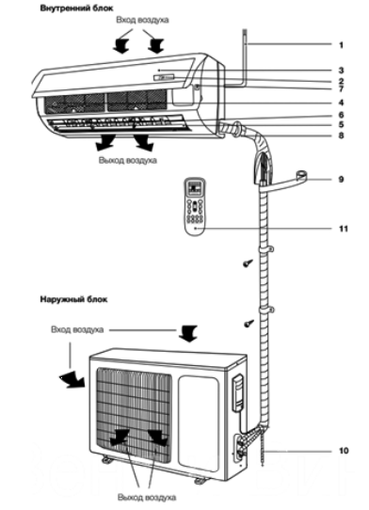 | 1. Шнур питания.  2. Дисплей.  3. Передняя панель.  4. Воздушный фильтр.  5. Горизонтальные жалюзи.  6. Вертикальные жалюзи.  7. Кнопка ручного выключения.  8. Межблочная трасса для хладагента.  9. Изоляция.  10. Дренаж.  11. Пульт управления.
Рисунок 1

Принцип работы сплит-системы

Находящийся в наружном блоке компрессор выполняет сжатие газообразного хладагента, который при сжатии нагревается и после компрессора под давлением поступает в теплообменник конденсатора. В теплообменнике конденсатора хладагент охлаждается за счет теплообмена с наружным воздухом и конденсируется, переходя в жидкое состояние. Далее хладагент проходит через дросселирующее устройство (расширительный клапан или капиллярную трубку), в котором происходит резкое понижение давления и температуры хладагента. При этом часть жидкого хладагента неизбежно переходит в газообразное состояние. Затем холодный хладагент по фреонопроводу поступает в теплообменник внутреннего блока (испаритель), где за счет теплообмена с воздухом из помещения он закипает и переходит из жидкого состояния в газообразное. Воздух же, в свою очередь, охлаждается и поступает в помещение. После испарителя газообразный хладагент вновь поступает на всасывание в компрессор, и далее процесс повторяется.
При работе системы в режиме нагрева процесс реверсируется: испарение хладагента происходит в наружном блоке, а конденсация – во внутреннем.

Схема работы сплит-системы представлена на рисунке 2.
 | 1. Компрессор с аккумулятором  (отделителем жидкости)  2. Хладагент  3. Теплообменники  4. Расширительный клапан

Рисунок 2

Описание основных элементов наружного блока кондиционера.

- Компрессор (рисунок 3).
Компрессор предназначен для:
- обеспечения циркуляции хладагента в холодильном контуре;
- сжатия газообразного хладагента с повышением его температуры.
Поскольку температура окружающего воздуха должна быть выше температуры хладагента в испарителе внутреннего блока, хладагент необходимо сконденсировать (превратить из газообразного в жидкий) перед подачей его в конденсатор наружного блока и далее после расширения и снижения его температуры с помощью терморегулирующего клапана в испаритель внутреннего блока. Чтобы сконденсировать газообразный хладагент, его давление с помощью компрессора повышается до такого уровня, когда его температура конденсации становится выше температуры доступного для конденсации воздуха. Повышение давления и температуры обеспечивается за счёт сжатия газообразного хладагента в компрессоре.
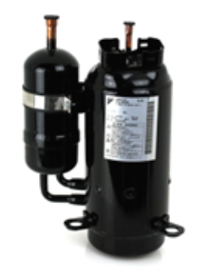
Рисунок 3

- Аккумулятор (отделитель жидкости, рисунок 4).
Аккумулятор располагается на пути перемещения хладагента между испарителем внутреннего блока и компрессором. Он исключает попадание жидкого хладагента в компрессор, что может вызвать гидравлический удар и выход компрессора из строя. В аккумуляторе хладагент в жидкой фазе отделяется от газообразного хладагента, чем обеспечивается попадание в компрессор только газообразного хладагента.
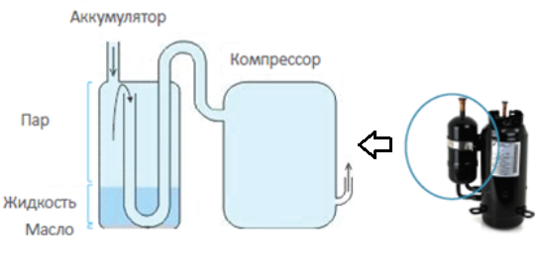
Рисунок 4

- Хладагент.
Хладагент используется для передачи тепла и является рабочим телом холодильного цикла кондиционера.

- Теплообменники.
Теплообменники необходимы для выполнения следующих задач:
- поглощения тепловой энергии из воздуха (испаритель);
- передачи тепловой энергии окружающему воздуху (конденсатор).
В зависимости от режима работы внутренний теплообменник может:
- выполнять функцию испарителя в режиме охлаждения;
- выполнять функцию конденсатора в режиме нагрева.
Режимы работы кондиционера представлены на рисунке 5.

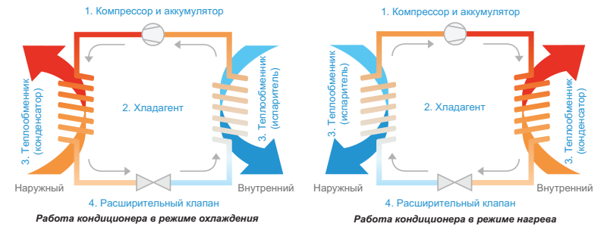
Рисунок 5

Основные компоненты теплообменника (рисунок 6):
- оребрение;
- медные трубки.
Медные трубки позволяют хладагенту циркулировать по теплообменнику. На трубки устанавливается оребрение обеспечивающее повышение эффективности теплообмена хладагента с воздухом, проходящим через теплообменник.

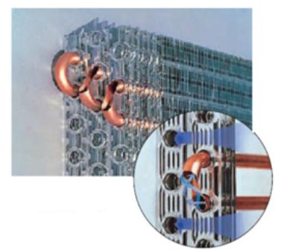

Рисунок 6

- Расширительный или терморегулирующий клапан (вентиль).
Расширительный клапан обеспечивает расширение жидкого хладагента с резким падением давления, вследствие чего температура хладагента также резко снижается. Необходимость этого вызвана тем, что на выходе из теплообменника конденсатора хладагент имеет недостаточно низкую (выше температуры окружающей среды в помещении в котором находится внутренний блок) для испарения во внутреннем блоке температуру. Его конструкция обеспечивает управление степенью расширения для поддержания заданного давления и температуры на входе в теплообменник испарителя.
Внешний вид клапана представлен на рисунке 7.

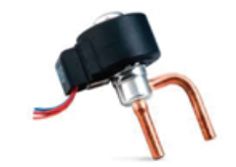

Рисунок 7

- Вентиляторы (рисунок 8).
Вентиляторы создают поток воздуха, проходящий через теплообменники испарителя и конденсатора для обеспечения эффективного теплообмена между хладагентом и воздухом. Вентилятор внутреннего блока обеспечивает циркуляцию воздуха из помещения через теплообменник внутреннего блока. Вентилятор наружного блока обеспечивает циркуляцию наружного воздуха через теплообменник наружного блока.

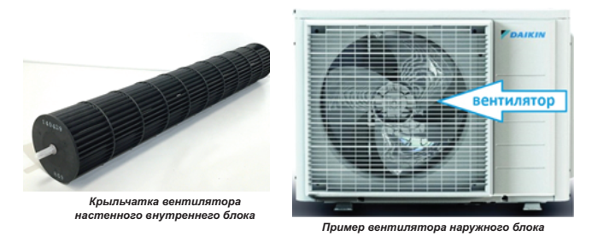

Рисунок 8

- Четырёхходовой клапан (рисунок 9).
Четырехходовой клапан кондиционера располагается в наружном блоке и обеспечивает реверсирование потоков хладагента при переключении кондиционера на работу в режиме нагрева, когда функции теплообменников внутреннего и наружного блоков меняются.
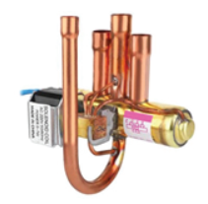
Рисунок 9

- Система управления – управляющие контроллеры (рисунок 10).
Система управления кондиционером представляет собой электронный контроллер, располагающийся во внутреннем блоке. Для кондиционеров, компрессор которых может изменять свою производительность, отдельный контроллер устанавливается и в наружном блоке. Система управления обеспечивает контроль температуры окружающего воздуха и температуры в помещении для управления работой кондиционера и всех его элементов по поддержанию заданной пользователем температуры. Помимо этого, система управления обеспечивает приём команд от пульта управления, защиту кондиционера от аварийных ситуаций, индикацию режимов работы и другие функции.
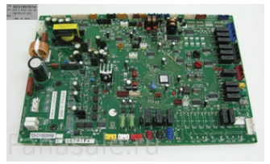

Рисунок 10

- Пульт дистанционного управления (рисунок 11).
Обеспечивает взаимодействие пользователя и системы управления кондиционером за счет формирования команд системе управления в соответствии с требованиями пользователя, такими как включение и выключение, режим работы, скорость вентилятора внутреннего блока, управление жалюзи, работа по таймеру и другими.

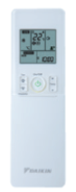

Рисунок 11

- Корпус (рисунок 12).
Корпус внутреннего блока кондиционера обеспечивает выполнение следующих задач:
- направление воздуха в нужном направлении;
- защиту внутренних частей блока от пыли, тепла, света и прочих воздействий;
- декоративные функции.
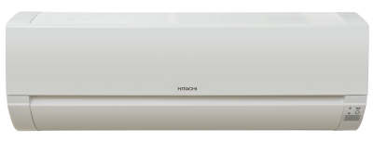
Рисунок 12

Общее устройство внутреннего блока кондиционера.

Основные элементы внутреннего блока представлены на рисунке 13.

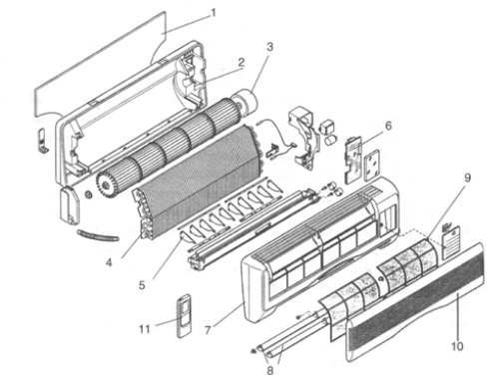
1. Монтажный кронштейн.
2. Базовое основание корпуса блока.
3. Вентилятор блока с электродвигателем.
4. Теплообменник.
5. Лопасти вертикальных воздухонаправляющих жалюзи.
6. Контроллер внутреннего блока.
7. Фронтальная панель корпуса.
8. Лопасти горизонтальных воздухонаправляющих жалюзи.
9. Сетчатый воздушный фильтр.
10. Лицевая декоративная панель.
11. Пульт управления.
Рисунок 13

2.4 Комбинации наружных и внутренних блоков

Возможные комбинации наружных и внутренних блоков приведены в таблице 4.

Таблица 4

Технические характеристики |  | Наименование модели
Внутренний блок |  | RAK-18REF | RAK-25REF | RAK-35REF | RAK-50REF
Наружный блок |  | RAK-18WEF | RAK-25WEF | RAK-35WEF | RAK-50WEF
Холодопроизводительность | кВт | 2.0 | 2.5 | 3.5 | 5.0
Теплопроизводительность | кВт | 2.5 | 3.4 | 4.2 | 6.0

2.5 Требования к расположению изделия

Воздухоток. Проследите за тем, чтобы воздухоток не был перекрыт.
Дренаж. Проследите за свободным отводом водяного конденсата.
Настенный монтаж. Если температура у стены превышает 30°C, а относительная влажность — 80%, либо если свежий воздух засасывается в стенной воздуховод, необходима дополнительная изоляция (полиэтиленовый пенопласт толщиной не менее 10 мм).
Прочность стены. Убедитесь в достаточной прочности стены или пола, чтобы выдержать вес блока. Если есть сомнения, укрепите стену или пол перед установкой блока.
Расположение. Изделие устанавливается на высоте не менее 1,8 м от пола с учетом приведенных требований к расстоянию от стен и потолка (рисунок 14).

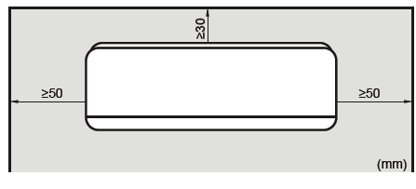
Рисунок 14

Пространство для обслуживания и вентиляции представлено на рисунке 15.
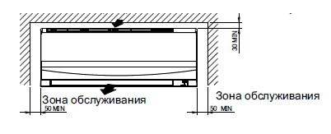
Рисунок 15

2.6 Оптимальная эксплуатация

Температурный диапазон работы изделия представлен в таблице 3.

Таблица 3

Температура/режим |  | Охлаждение | Нагрев
Внутренняя | DB | 27°C | 20°C
Внутренняя | WB | 19°C | 15°C
Наружная | DB | 35°C | 7°C
Наружная | WB | 24°C | 6°C

2.7 Маркировка

Маркировка на коробке с изделием представлена на рисунке 16.

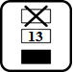

Рисунок 16

3. Комплектность поставки

Комплектность изделия приведена в таблице 4.

Таблица 4

Наименование изделия | Количество, шт.
- Внутренний блок бытового кондиционера (сплит-системы) настенного типа, модельного ряда RAK_REF | 1
- Подвесной кронштейн | 1
- Винты (комплект) | 1
- Крепежная пластина | 1
- Теплоизоляционная труба | 1
- Руководство по монтажу и эксплуатации | 1

4. Чертеж

Чертеж основных узлов и деталей изделия с основными габаритными размерам представлен на рисунке 17.

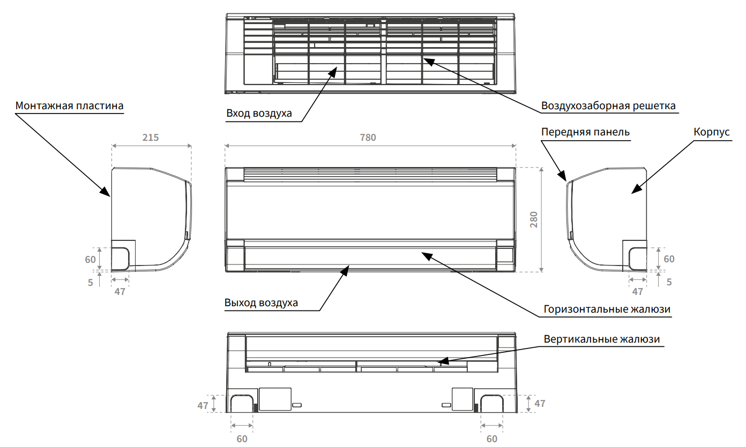

Рисунок 17

5. Гарантии

Условия и порядок выполнения гарантийных обязательств, гарантийный срок качества поставляемого изделия определяются в договоре поставки изделия, заключенном с Поставщиком изделия - Закрытым акционерным обществом «Холдинговая компания «Юнайтед Элементс Групп», ОГРН 1097847130050, ИНН/КПП 7813443770/781301001, Россия, 197110, Санкт-Петербург, ул. Пионерская, 53, литер Л (далее - Поставщик).
Гарантийный срок качества поставляемого Изделия исчисляется с момента его передачи
Покупателю или уполномоченному Грузополучателю и составляет период, указанный в
договоре поставки, если иной срок не указан в конкретной спецификации, подписанной Сторонами. По общему правилу на всё оборудование Hitachi и аксессуары к нему срок гарантии составляет 3 (Три) года.
В случае, если Покупатель продает поставленное Поставщиком изделие третьему лицу, гарантийный срок товара отсчитывается с даты передачи изделия такому третьему лицу, но не может превышать срок, указанный в договоре поставки, (если в Спецификации указан специальный гарантийный срок, то не может превышать срок, указанный в Спецификации), увеличенный на 3 (Три) календарных месяца, отсчитываемый с момента передачи Изделия Покупателю или уполномоченному Грузополучателю.

В случае обнаружения недостатков в период гарантийного срока гарантийный срок продлевается на период устранения недостатков, но только в отношении той части изделия, в которой были обнаружены соответствующие недостатки.
В течение гарантийного срока Покупатель должен осуществлять монтаж/демонтаж, сервисное обслуживание и ремонт изделия только силами организаций, уполномоченных на это Поставщиком. Покупатель может осуществлять монтаж/демонтаж, сервисное обслуживание и ремонт в иных организациях с письменного согласия Поставщика. В случае нарушения этого условия, Поставщик не несет ответственность за последствия монтажа/демонтажа, сервисного обслуживания и ремонта сторонними организациями и снимает с себя обязательства по гарантийному ремонту и сервисному обслуживанию изделия.

6. Свидетельство об упаковывании

Внутренний блок бытового кондиционера (сплит-системы) настенного типа |  |  | RAK_REF
 | наименование изделия |  | Обозначение

Упакован(а): Johnson Controls Hitachi Air Conditioning
(наименование или код изготовителя)

Согласно требованиям, предусмотренным в действующей технической документации.

7. Свидетельство о приемке

Внутренний блок бытового кондиционера (сплит-системы) настенного типа |  | RAK_REF
наименование изделия |  | Обозначение

изготовлен(-а) и принят(-а) в соответствии с обязательными требованиями государственных стандартов, действующей технической документации и признан(-а) годным(-ой) для эксплуатации.

8. Консервация*

Дата | Описание проведенных работ | Срок действия, годы | Должность, подпись, расшифровка подписи
 |  |  | _____________________/_______/
 |  |  | _____________________/_______/
 |  |  | _____________________/_______/
 |  |  | _____________________/_______/
 |  |  | _____________________/_______/
 |  |  | _____________________/_______/
 |  |  | _____________________/_______/
 |  |  | _____________________/_______/
 |  |  | _____________________/_______/
 |  |  | _____________________/_______/
 |  |  | _____________________/_______/
 |  |  | _____________________/_______/
 |  |  | _____________________/_______/
 |  |  | _____________________/_______/
 |  |  | _____________________/_______/
 |  |  | _____________________/_______/
 |  |  | _____________________/_______/
 |  |  | _____________________/_______/
 |  |  | _____________________/_______/
 |  |  | _____________________/_______/
 |  |  | _____________________/_______/
 |  |  | _____________________/_______/
 |  |  | _____________________/_______/
 |  |  | _____________________/_______/
 |  |  | _____________________/_______/
 |  |  | _____________________/_______/
* раздел заполняется при эксплуатации и ремонте холодильной машины

9. Сведения об утилизации

Полная или частичная утилизация компонентов и материалов, составляющих изделие, регулируется нормативными правовыми актами Евразийского экономического союза (далее - "ЕАЭС"), законодательством государств-членов ЕАЭС, которое устанавливает порядок обращения с отходами, с опасными отходами, упаковочными материалами и с отходами от упаковочных материалов. Содержащиеся в нем положения являются основополагающими принципами и представляют собой правила, которые должны соблюдаться всеми субъектами РФ.

Этот продукт не должен утилизироваться вместе с обычными бытовыми отходами по истечению срока службы, а сдан в экологические пункты сбора в соответствии с местными или национальными нормами.
Из-за масла и других компонентов, содержащихся в кондиционере, его демонтаж должен выполняться профессиональным установщиком в соответствии с действующими правилами. Утилизация изделий проводится в соответствии с нормами страны предприятия, осуществляющего эксплуатацию.

10. Требования безопасности

ПРЕДУПРЕЖДЕНИЕ



ВЗРЫВООПАСНОСТЬ
Не допускайте попадания воздуха или газовых смесей, содержащих кислород, в цикл охлаждения (т. е. трубопровод).

Дополнительная информация о приобретенных продуктах поставляется на компакт-диске, который можно найти в комплекте с наружным блоком. Если компакт-диск отсутствует или он не читается, обратитесь к дилеру или дистрибьютору Hitachi.

ВНИМАТЕЛЬНО ПРОЧИТАЙТЕ РУКОВОДСТВА И ФАЙЛЫ НА КОМПАКТ-ДИСКЕ ПЕРЕД НАЧАЛОМ РАБОТЫ ПО УСТАНОВКЕ СИСТЕМЫ КОНДИЦИОНИРОВАНИЯ ВОЗДУХА.
Несоблюдение инструкций по установке, применению и эксплуатации, описанных в этой документации, может привести к сбоям в работе, включая потенциально серьезные неисправности или даже повреждение системы кондиционирования.
Убедитесь, что в руководствах, прилагаемых к наружным и внутренним блокам, содержится вся информация, необходимая для правильной установки системы. Если это не так, обратитесь к своему дистрибьютору.

Не кладите посторонние материалы на внутренний блок. Перед установкой и пробным пуском убедитесь, что в блок не попали посторонние предметы. Не помещайте посторонние предметы (ветви, палки и т. д.) в воздухозаборник или на выходе блока. Эти блоки оснащены высокоскоростными вентиляторами, и контакт их с любым объектом является опасным. В противном случае может произойти поломка или возгорание.
Убедитесь, что установка блока и трубопровода хладагента выполнены в соответствии с действующим законодательством в каждой стране.
Не устанавливайте внутренние блоки в огнеопасной среде, чтобы избежать пожаров или взрывов. Не устанавливайте изделие на открытом воздухе. Существует риск утечки электрического тока.
Запрещается устанавливать электрический нагреватель в месте размещения внутреннего блока.
Не проливайте воду на внутренние или на наружные блоки. Эти продукты содержат электрические детали. При контакте электрических деталей с водой возникает опасный разряд электрического тока.
Не манипулируйте и не регулируйте защитные устройства внутренних и наружных блоков. Это можете привести к серьезной аварии.
Не открывайте служебную крышку или панель доступа к внутренним и наружным блокам без отключения основного источника питания.
В случае пожара выключите электросеть, немедленно погасите огонь и обратитесь к поставщику услуг.
Убедитесь, что кабель заземления правильно подключен.
Подключите блок к автоматическому выключателю указанной емкости. Если автоматический выключатель или предохранитель питания блока часто включаются, остановите систему и обратитесь к поставщику услуг.
Установите внутренний блок, наружный блок, пульт дистанционного управления и кабель на расстоянии не менее 3 метров от источников сильного излучения электромагнитных волн, например, таких как медицинское оборудование.
Не используйте спреи, такие как инсектициды, лаки или эмали, или любой другой горючий газ на расстоянии метра от системы.
Не выполняйте техническое обслуживание или осмотр самостоятельно. Эта работа должна проводиться квалифицированным персоналом с соответствующими инструментами и ресурсами для работы.
Воздух в комнате должен обновляться, а помещение вентилироваться каждые 3 или 4 часа. Утечки хладагента могут препятствовать дыханию, поскольку газ вытесняет воздух в помещении.
Установщик и системный специалист должны обеспечить безопасность и предотвратить утечку хладагента в соответствии с местными правилами или стандартами. В отсутствии местных правил применяются следующие: Международная организация по стандартизации, ISO5149 или Европейский стандарт EN378 или Японский стандарт KHKS0010.

Эта система была разработана исключительно для обеспечения кондиционирования воздуха в одном или нескольких помещениях в пределах установки системы.
Система кондиционирования воздуха не должна использоваться для других целей, таких как сушка одежды, охлаждение пищевых продуктов или любого другого процесса, требующего охлаждения или нагрева.
Предполагается, что система кондиционирования воздуха будет установлена и обслуживаться ответственным персоналом, подготовленным для этой цели. Если это не так, то клиент должен установить сигналы безопасности, предосторожности и информацию о работе на родном языке персонала.
Не устанавливайте блоки в следующих местах, так как это может привести к пожару, деформациям, ржавлению или неисправностям:
- Места, где присутствует масло (включая масло для машин). Масло будет оседать в теплообменнике, что может снизить производительность внутреннего блока и вызвать деформацию. В худшем случае масло может повредить пластиковые детали внутреннего блока.
- Места с высокой концентрацией сернистого газа, такие как курорты с минеральными источниками.
- Места, где могут образоваться или циркулировать легковоспламеняющиеся газы.
- Места с хлоридом натрия, кислой или щелочной атмосферой.

Не устанавливайте блоки в местах наличия силиконового газа. Любой силиконовый газ, осевший на поверхность теплообменника, будет отталкивать воду. В результате конденсатная вода выплескивается из сборного лотка и в электрическую коробку. В конечном итоге могут возникнуть утечки воды или электрические неисправности.
Не устанавливайте блоки в месте, где ток вытесненного воздуха непосредственно воздействует на животных или растения, поскольку они могут быть подвержены неблагоприятному воздействию.
Меры предосторожности при использовании хладагента R32.
При установке или перемещении кондиционера необходимо стравить воздух из цепи для хладагента и использовать только указанный хладагент (R32).
Присутствие воздуха или иных посторонних веществ в цепи хладагента может вызвать аномальный рост давления, что может привести к повреждению оборудования и даже травмам.
Высота установки над полом должна составлять более 2,3 м.
В случае утечки газообразного хладагента при установке необходимо незамедлительно проветрить помещение.
В случае контакта хладагента с огнем возможно выделение токсичного газа.
После завершения установки необходимо убедиться в отсутствии утечки газообразного хладагента.
В случае попадания хладагента в помещение и его контакта с источником огня, таким как обогреватель, печь или плита, возможно выделение токсичного газа.
При прокачке следует остановить компрессор, прежде чем снимать трубы с хладагентом.
Если при прокачке компрессор продолжает работать, а запорный клапан открыт, воздух будет всасываться при снятых трубах для хладагента, что приведет к аномальному росту давления в системе охлаждения и может повлечь за собой повреждение оборудования и травмы.
По время установки перед запуском компрессора необходимо надежно закрепить трубы для хладагента.
Если во время работы компрессора трубы для хладагента не будут закреплены, а запорный клапан будет открыт, в систему будет всасываться воздух, что приведет к аномальному росту давления в системе охлаждения и может повлечь за собой повреждение оборудования и травмы.
Кондиционер необходимо заземлить.
Запрещается заземлять устройство на трубы водопровода, канализации и отопления, громоотводы или линию заземления телефонной сети. Неправильное заземление может привести к поражению током.
Необходимо установить выключатель с заземлением. Отказ от установки выключателя с заземлением может привести к поражению током или пожару.
С блоками, заправленными хладагентом R32 до транспортировки, запрещается производить сварочные и паяльные работы по месту установки.
При монтаже системы охлаждения соединение ее компонентов, хотя бы один из которых заправлен хладагентом, выполняется с соблюдением изложенных далее требований: в помещениях, где находятся люди, запрещается применять разборные соединения компонентов системы, заправленной хладагентом R32, за исключением непосредственного соединения внутреннего блока с трубопроводами по месту установки. Внутренние блоки непосредственно подсоединяются к трубопроводам по месту установки с помощью разборных соединений.
Используйте закрепленную на блоке накидную гайку.
Чтобы предотвратить утечку газа, нанесите фреоновое масло только на внутреннюю
поверхность раструба. Используйте фреоновое масло, предназначенное для хладагента R32.
При случайной утечке хладагента проследите за тем, чтобы поблизости не было открытого
огня. Сам хладагент совершенно безопасен, не ядовит и умеренно горюч, однако при случайной
протечке в помещение, где используются калориферы, газовые плиты и другие источники горячего воздуха, он будет выделять ядовитый газ. Прежде чем возобновить эксплуатацию, обязательно обратитесь к квалифицированному специалисту сервисной службы для устранения протечки.
ЗАПРЕЩАЕТСЯ повторное использование трубных соединений.
НЕ применяйте на развальцованной детали минеральное масло.
НЕ используйте повторно трубы от прошлых установок.
На блоки с хладагентом R32 НЕЛЬЗЯ устанавливать осушители, которые могут
существенно сократить срок службы блоков. Осушающий материал может расплавить и
повредить систему. НЕ размещайте под внутренним и или под наружным блоком предметы, которые могут быть повреждены водой. В противном случае конденсат на блоке или трубах хладагента, грязь в воздушном фильтре или засор дренажа могут вызвать каплепадение, что может привести к загрязнению или поломке предметов, находящихся под блоком.
НЕ держите рядом с кондиционером аэрозольные упаковки с воспламеняющимися веществами и НЕ пользуйтесь возле блока пульверизаторами с огнеопасным содержимым. Это может привести к возгоранию.
Оборудование размещается в помещении без постоянно действующих источников возгорания (напр., открытого огня, оборудования, работающего на газе, или действующих электрообогревателей).
Обеспечьте надежность соединений трубопровода хладагента, прежде чем запускать компрессор. Если во время работы компрессора трубопроводы хладагента НЕ закреплены, а запорный вентиль открыт, то всасывание воздуха приводит к отклонению давления в контуре хладагента от нормы, что чревато повреждением оборудования и даже нанесением травмы.
Неполная развальцовка может привести к утечке газообразного хладагента. Развальцованные концы НЕЛЬЗЯ использовать повторно. Во избежание утечки газообразного хладагента следует использовать новые развальцованные концы.
Используйте накидные гайки, которые входят в комплект поставки блока. Применение других накидных гаек может привести к утечке хладагента.
ЗАПРЕЩАЕТСЯ открывать клапаны и вентили, если развальцовка труб не завершена. Это может привести к утечке газообразного хладагента.
НЕ запускайте блок, если он вакуумирован.
Хладагент в блоке умеренно горюч и обычно НЕ вытекает. В случае утечки в помещении контакт хладагента с пламенем горелки, нагревателем или кухонной плитой может привести к возгоранию или образованию вредного газа. Выключите все огнеопасные нагревательные
устройства, проветрите помещение и свяжитесь с дилером, у которого вы приобрели агрегат.
НЕ пользуйтесь блоком до тех пор, пока специалист сервисной службы не подтвердит восстановление исправности узлов, в которых произошла утечка хладагента.
Пользуйтесь только хладагентом R32. Другие вещества могут вызвать взрывы и несчастные случаи.
Хладагент R32 содержит фторированные парниковые газы. Значение потенциала
глобального потепления (GWP) составляет 675. НЕ выпускайте эти газы в атмосферу.
При заправке хладагентом ОБЯЗАТЕЛЬНО надевайте защитные перчатки и очки.
Во избежание поломки компрессора НЕ заправляйте больше хладагента, чем указано.
НЕ допускайте попадания случайно вытекшего хладагента на кожу. Это может нанести глубокие раны, вызванные обморожением.
Никакие электрические провода не должны соприкасаться с трубами для воды или движущимися частями приводов вентиляторов.
Перед установкой или сервисным обслуживанием установки необходимо убедиться, что она выключена.
Перед обслуживанием кондиционера необходимо отключить его от электросети.
ЗАПРЕЩАЕТСЯ тянуть за кабель питания при включенном питании.
Это может вызвать серьезный удар током, в результате чего может возникнуть пожар.
Внутренний и наружный блоки, кабели питания и передаточные провода должны располагаться на расстоянии не менее 1 метра от телевизоров и радиоприемников, чтобы предотвратить искажение
изображения и статические помехи.
В зависимости от типа и источника электрических волн статические помехи могут возникать и на расстоянии более 1 метра.
Запрещается использовать для ускорения процесса размораживания (если применимо) или для очистки любые средства, кроме рекомендованных производителем.
Устройство должно храниться в помещении, где отсутствуют постоянно работающие источники огня (например, открытый огонь, работающие газовые устройства или работающие электрические обогреватели).
Не допускается прокалывание или поджигание устройства.
Учитывайте, что хладагент может не иметь запаха.
Установка, эксплуатация и хранение устройства допускаются в помещениях площадью не менее Xм2 (см. раздел “Особые меры предосторожности при работе с установкой на хладагенте R32”).
Если помещение не соответствует требованиям к минимальной площади, в нем необходимо обеспечить хорошую вентиляцию.
ПРИМЕЧАНИЕ: Производитель может предоставить другие подходящие примеры или дополнительную информацию о неприятном запахе хладагента.
Запрещается устанавливать кондиционер в помещении, где существует опасность утечки горючих газов. В случае утечки газа его скопление в области кондиционера может привести к пожару.
Следуя инструкциям настоящего руководства по установке, дренажные трубы необходимо установить так, чтобы обеспечить надлежащий дренаж, и изолировать их для предотвращения
образования конденсата.
Неправильная установка сливных труб может привести к утечке воды и повреждению имущества.
Конусную гайку необходимо затягивать указанным способом, например, с помощью динамометрического ключа. Если конусная гайка затянута слишком сильно, после длительного использования она может треснуть, что может привести к утечке хладагента.
Запрещается закачивать в устройство слишком много хладагента. Хладагент закачивается в устройство на заводе. Закачка чрезмерного количества хладагента может вызвать перегрузку по току или повреждение компрессора.
После сервисного обслуживания или монтажа необходимо убедиться, что панель устройства закрыта.
Незакрепленные панели вызовут шум при работе устройства.
Острые края и поверхности змеевиков — потенциально опасные места, сопряженные с опасностью травм. Следует избегать прикосновения к этим местам.
Прежде чем выключать источник питания, необходимо установить выключатель ON/OFF на пульте дистанционного управления в положение “OFF”, чтобы предотвратить ложное срабатывание.
В противном случае вентиляторы установки автоматически запустятся при подключении к электросети, что может представлять опасность для обслуживающего персонала или пользователя.
Необходимо принять надлежащие меры, чтобы предотвратить использование наружного блока мелкими животными в качестве укрытия. Контакт небольших животных с электрическими частями
может вызвать неисправность, появление дыма или пожар.
Заказчик должен знать, что область вокруг установки должна быть чистой.
Цепь хладагента будет иметь высокую температуру, и поэтому внутреннюю проводку следует разместить отдельно от медных труб, которые не имеют тепловой изоляции.
Работать с хладагентом, а также закачивать, откачивать и утилизировать его может только квалифицированный персонал.
Перед установкой необходимо минимизировать опасность возгорания и избегать работы в ограниченных пространствах. Необходимо обеспечить достаточную вентиляцию, открыв окна или двери.
Запрещается наращивать провода или использовать провода с отводами или звездообразные системы проводов, потому что это может привести к перегреву, поражению током или пожару.
Не используйте в изделии электрические компоненты, приобретенные у местных поставщиков. (Не ответвляйте питание от клеммного блока для дренажного насоса и т. д.) Это может вызвать поражение током или пожар.
Обязательно установите автомат утечки заземления. (Способный справляться с высокой гармоникой).
(В данном устройстве используется инвертор. В связи с этим необходимо использовать автомат утечки заземления, способный выдерживать высокие гармоники, чтобы не допустить неисправности автомата утечки заземления).

10.1 Общие требования

Лица, допускаемые к эксплуатации изделия, его монтажу и обслуживанию должны быть обучены, проинструктированы и аттестованы на знание правил и норм техники безопасности.
Обучение, инструктаж, проверка знаний и допуск персонала к самостоятельной работе должны соответствовать требованиям Положения об аттестации в области промышленной безопасности, по вопросам безопасности гидротехнических сооружений, безопасности в сфере электроэнергетики, утвержденному Постановлением Правительства РФ от 25.10.2019 г. № 1365 «О подготовке и об аттестации в области промышленной безопасности, по вопросам безопасности гидротехнических сооружений, безопасности в сфере электроэнергетики».

11. Прием и передача изделия

Дата | Состояние изделия | Основание (наименование, номер и дата документа) | Организация, должность и подпись |  | Примечание
Дата | Состояние изделия | Основание (наименование, номер и дата документа) | Сдавшего | Принявшего | Примечание

12. Учет работы изделия

Дата | Цель работы | Время |  | Про-  должи-тель-ность | Наработка |  | Кто прово-дит работу | Должность, фамилия и подпись ведущего технический паспорт
Дата | Цель работы | Начала работ | Оконча-ния работ | Про-  должи-тель-ность | После послед-него ремонта | С начала эксплу-атации | Кто прово-дит работу | Должность, фамилия и подпись ведущего технический паспорт

13. Учет технического обслуживания

Дата | Вид технического обслуживания | Наработка |  |  | Основание (наимено-вание, номер и дата документа) | Должность, фамилия, подпись |  | Приме-чание
Дата | Вид технического обслуживания | После послед-него ремонта | С начала эксплу-атации |  | Основание (наимено-вание, номер и дата документа) | Выпол-нившего работу | Прове-рившего работу | Приме-чание

14. Работы при эксплуатации

14.1 Учет выполнения работ

Дата | Наименование работы и причина ее выполнения | Должность, фамилия, подпись |  | Примечание
Дата | Наименование работы и причина ее выполнения | Выполнившего работу | Проверившего работу | Примечание

14.2 Особые замечания по эксплуатации и аварийным случаям

14.3 Периодический контроль основных эксплуатационных и технических характеристик

Наименование и единица измерения проверяемой характеристики | Номи-нальное значение | Пре-дельное откло-нение | Периодич-ность контроля | Результаты контроля |  | Подпись ответственного лица
 |  |  |  | Дата | Значение | Подпись ответственного лица

14.4 Проверка (калибровка) средств измерения

Наименова-ние и обозначение средств измерения | Заводской номер | Дата изготовления | Периодич-ность проверки | Проверка |  | Приме-чание
 |  |  |  | Дата | Срок очередной проверки | Приме-чание

15. Поиск и диагностика неисправностей

Список аварийных сигналов, которые фактически отображаются на дисплее переключателя дистанционного управления, может варьироваться в зависимости от моделей и комбинаций внутренних и наружных блоков. Причины, приводящие к срабатыванию определенного сигнала тревоги в некоторых моделях, могут не вызывать такой же сигнал тревоги в других моделях, без указания на аномалию.
Причины неисправностей и способы их устранения приведены в таблице 5.

Таблица 5

Неисправность |  | Основная причина и способ уcтранения
Кондиционер не работает | Все индикаторы проводного блока управления выключены | Микропроцессор активируется для защиты устройства от электромагнитных волн. Перезапустите операцию
Кондиционер не работает | После отключения питания | Перезапустите операцию. В случае краткосрочного отключения питания в течение 2 секунд, повторный запуск блока происходит автоматически
Белый пар из ВБ | В режиме обогрева | Может произойти во время оттаивания в режиме нагрева
Белый дым из ВБ | В начале сезона использования системы обогрева | Пыль, прилипшая к теплообменнику, высохла
Запотевание внутреннего блока | Внутренний блок используется в ресторане или на кухне | Масло налипло на лопасти, что может понизить эффективность работы теплообменника
Запотевание внутреннего блока | При работе в режиме осушения | Может произойти, когда уменьшается температура воздуха на выходе.  Повышение установленной температуры и объема потока воздуха
Запотевание внутреннего блока | Работа в режиме охлаждения в условиях высокой влажности
Запах из внутреннего блока | Поток воздуха из внутреннего блока имеет запах | Может быть сигаретный дым и запах в комнате сконцентрировались во внутреннем блоке.  Тщательно провентилировать в режиме вентилятора, очистить воздушный фильтр, плоскую панель, выход воздуха и решетку на входе воздуха. Это может быть эффективным способом удаления запаха.
Шум внутреннего блока | Раздается шум во время запуска или остановки | Шум образуется из-за того, что перепады температуры вызывают деформацию резиновых деталей, провоцирую их трение с другими частями блока

Продолжение таблицы 5.

Шум внутреннего блока | Раздается шум во время запуска или остановки | Шум образуется из-за того, что перепады температуры вызывают деформацию резиновых деталей, провоцирую их трение с другими частями блока
Шум внутреннего блока | Во время работы слышен шум текущей или кипящей воды | Шум образуется из-за движения хладагента или работы сливного механизма. Шум особенно слышен во время запуска или остановки компрессора (приблизительно, на протяжении 3 минут)
Шум внутреннего блока | Сразу после изменения объема потока воздуха, раздается моментальный скрип | Образуется из-за моментального шума двигателя вентилятора при изменении скорости
Конденсат на панели | Конденсат образуется на панели или на каркасе, или конденсат капает | Может произойти, если блок работает во влажной среде (относит. влажность 80%) в течение продолжительного времени
Нерегулярная температура | Нерегулярный объем потока воздуха и температура каждого выхода воздуха | Может произойти по причине структурных отклонений, например, размер выхода воздуха и положение теплообменника
Мигает индикатор режима работы на ЖК-экране |  | Индикаторы могут включаться или мигать в зависимости от режима и условий работы
Не работает |  | Проверить подключение к источнику питания | Включите подачу питания в систему кондиционирования воздуха
 |  | Убедитесь, что предохранитель не перегорел или не активировался автоматический выключатель источника питания | Замените предохранитель или перегрузите автоматический выключатель.  Если проблема не разрешилась, свяжитесь с вашим дистрибьютором или подрядчиком

Продолжение таблицы 5.

Включается, но сразу останавливается | Охлаждение | Убедитесь, что вход и выход воздуха наружного блока не закрыты бумагой, виниловой лентой или другим предметом | Удалите предметы, которые перекрывают поток воздуха
Включается, но сразу останавливается | Нагревание | Убедитесь, что нет помех, которые перекрывают поток воздуха рядом с входом и выходом воздуха наружного блока | Удалите помехи, которые препятствуют потоку воздуха
Включается, но сразу останавливается | Нагревание | Проверьте есть ли короткое замыкание между выходом и входом воздуха | Удалите помехи, которые препятствуют потоку воздуха
Некачественное охлаждение или нагрев |  | Проверьте правильность выбранного рабочего режима | Если выбран режим вентиляции, замените его на режим охлаждения / нагрева
 |  | Проверьте правильность установленной температуры | Если нет, то измените ее, нажимая «▲» или «▼» на пульте дистанционного управления
 |  | Проверьте правильность направления потока воздуха | Если нет, измените направление потока воздуха.  Если нижняя часть помещения не нагревается при работе в режиме обогрева, то измените положение рефлектора, направив его вниз
 |  | Проверьте, чтобы воздушный фильтр не был засорен | Очистите воздушный фильтр
 |  | Проверьте, не открыты ли окна или двери | Закройте окна и двери
 |  | Убедитесь, что нет помех, которые перекрывают поток воздуха рядом с входом и выходом воздуха наружного и внутреннего блока | Удалить все помехи

16. Транспортировка и хранение

16.1 Транспортировка

Не кладите никакие материалы на продукт.
Не становитесь сверху на продукт.
Перед распаковкой переместите продукт как можно ближе к месту установки.
Не кладите никакие материалы на внутренний блок.
Будьте осторожны при обращении с внутренним блоком. Применение чрезмерной силы может привести к поломке блока.
Чтобы избежать повреждения резиновой крышки, покройте ее тканью перед подъемом или перемещением внутреннего блока.

16.2 Хранение

Дата |  | Условия хранения | Вид хранения | Примечание
приемки на хранение | снятия с хранения | Условия хранения | Вид хранения | Примечание

17. Ремонт

Дата | Причина вызова специалиста | Отметка об устранении неисправности (наименование и номер документа) | Ф.И.О. специалиста, подпись | Примечание

18. Сведения о рекламациях

Порядок предъявления, рассмотрения претензий определяется уполномоченным изготовителем лицом и указывается в договоре поставки.
Все предъявленные рекламации, их краткое содержание и принятые меры должны быть зафиксированы в нижеследующей таблице:

Дата | Краткое содержание  предъявленной рекламации | Принятые меры

19. Особые отметки

20. Контроль состояния изделия и ведения паспорта

Дата | Вид контроля | Должность проверяющего | Заключение и оценка проверяющего |  | Подпись проверя-ющего | Отметка об устранении замечания и подпись
Дата | Вид контроля | Должность проверяющего | По состоянию изделия | По ведению формуляра | Подпись проверя-ющего | Отметка об устранении замечания и подпись

